ГЛАВА 2.
МЕТОДИЧЕСКИЙ АНАЛИЗ РЕЗУЛЬТАТОВ ОГЭПО ИСТОРИИ

РАЗДЕЛ 1. ХАРАКТЕРИСТИКА УЧАСТНИКОВ ОГЭ ПО ЛИТЕРАТУРЕ

Количество участников экзаменов по учебному предмету (за 3 года)
Таблица 2-1
Экзамен | 2023 г. |  | 2024 г. |  | 2025 г.
Экзамен | чел. | % от общего числа участников | чел. | % от общего числа участников | чел. | % от общего числа участников
ОГЭ | 772 | 2,99 | 760 | 2,71 | 624 | 2,22
ГВЭ-9 | 6 | 0,02 | 11 | 0,04 | 8 | 0,03

Процентное соотношение юношей и девушек, участвующих в ОГЭ (за 3 года)
Таблица 2-2
Пол | 2023 г. |  | 2024 г. |  | 2025 г.
Пол | чел. | % от общего числа участников | чел. | % от общего числа участников | чел. | % от общего числа участников
Женский | 322 | 41,71 | 340 | 44,74 | 296 | 47,44
Мужской | 450 | 58,29 | 420 | 55,26 | 328 | 52,56

  - Количество участников ОГЭ по учебному предмету по категориям
Таблица 2-3
№ п/п | Участники ОГЭ | 2023 г. |  | 2024 г. |  | 2025 г.
№ п/п | Участники ОГЭ | чел. | % | чел. | % | чел. | %
 | Обучающиеся СОШ | 548 | 70,98 | 542 | 71,32 | 424 | 67,95
 | Обучающиеся лицеев | 60 | 7,77 | 68 | 8,95 | 55 | 8,81
 | Обучающиеся гимназий | 109 | 14,12 | 98 | 12,89 | 98 | 15,71
 | Средняя общеобразовательная школа с углубленным изучением отдельных предметов | 28 | 3,63 | 41 | 5,39 | 32 | 5,13
5. | Основная общеобразовательная школа | 17 | 2,20 | 6 | 0,79 | 11 | 1,76
6. | Средняя общеобразовательная школа-интернат | 4 | 0,52 | 0 | 0,00 | 1 | 0,16
7. | Кадетская школа-интернат | 0 | 0,00 | 3 | 0,39 | 3 | 0,48

ВЫВОД о характере изменения количества участников ОГЭ по предмету

Исходя из данных таблицы 2-1, ежегодно сокращается число участников ОГЭ, выбирающих историю в качестве экзамена по выбору. Количество участников ГВЭ все три года незначительно и исчисляется единицами. Большинство участников ОГЭ по истории являются учениками средних общеобразовательных школ. Меньшее число представлено учениками гимназий, лицеев, СОШ с углублённым изучением отдельных предметов, при этом в процентном соотношении в 2025 г. по сравнению с 2024 годом наблюдается небольшое снижение числа участников экзамена среди учащихся лицеев и СОШ с углублённым изучением отдельных предметов. В 2025 году имели место единичные случаи прохождения ОГЭ выпускниками основных общеобразовательных школ, кадетских и средних общеобразовательных школ-интернатов.

РАЗДЕЛ 2. ОСНОВНЫЕ РЕЗУЛЬТАТЫ ОГЭ ПО ИСТОРИИ

Диаграмма распределения тестовых баллов участников ОГЭ по предмету в 2025 г. (количество участников, получивших тот или иной тестовый балл)
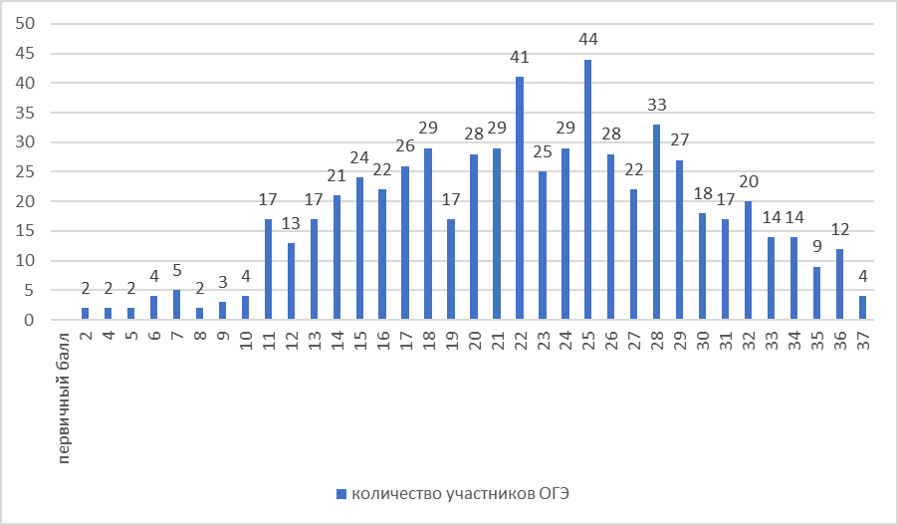

Динамика результатов ОГЭ по предмету
Таблица 2-4
Получили отметку | 2023 г. |  | 2024 г. |  | 2025 г.
Получили отметку | чел. | % | чел. | % | чел. | %
«2» | 49 | 6,36 | 28 | 3,69 | 24 | 3,85
«3» | 355 | 46,04 | 376 | 49,60 | 214 | 34,29
«4» | 284 | 36,84 | 261 | 34,43 | 278 | 44,55
«5» | 83 | 10,77 | 93 | 12,27 | 108 | 17,31

Результаты ОГЭ по АТЕ региона
Таблица 2-5
Код | АТЕ | Всего участников | Получили отметку
Код | АТЕ | Всего участников | "2" |  | "3" |  | "4" |  | "5"
Код | АТЕ | Всего участников | чел. | % | чел. | % | чел. | % | чел. | %
 | Алтайский район | 9 | 0 | 0,00 | 2 | 22,22 | 5 | 55,56 | 2 | 22,22
 | Баевский район | 3 | 0 | 0,00 | 0 | 0,00 | 3 | 100,00 | 0 | 0,00
 | Бийский район | 11 | 0 | 0,00 | 4 | 36,36 | 6 | 54,55 | 1 | 9,09
 | Благовещенский район | 7 | 0 | 0,00 | 1 | 14,29 | 4 | 57,14 | 2 | 28,57
 | Бурлинский район | 1 | 0 | 0,00 | 0 | 0,00 | 1 | 100,00 | 0 | 0,00
 | Волчихинский район | 5 | 0 | 0,00 | 1 | 20,00 | 1 | 20,00 | 3 | 60,00
 | Егорьевский район | 6 | 0 | 0,00 | 2 | 33,33 | 4 | 66,67 | 0 | 0,00
 | Завьяловский район | 3 | 0 | 0,00 | 2 | 66,67 | 1 | 33,33 | 0 | 0,00
 | Залесовский муниципальный округ | 1 | 0 | 0,00 | 1 | 100,00 | 0 | 0,00 | 0 | 0,00
 | Змеиногорский район | 3 | 0 | 0,00 | 0 | 0,00 | 1 | 33,33 | 2 | 66,67
 | Заринский район | 1 | 0 | 0,00 | 1 | 100,00 | 0 | 0,00 | 0 | 0,00
 | Зональный район | 5 | 0 | 0,00 | 3 | 60,00 | 2 | 40,00 | 0 | 0,00
 | Калманский район | 3 | 0 | 0,00 | 0 | 0,00 | 2 | 66,67 | 1 | 33,33
 | Каменский район | 7 | 0 | 0,00 | 3 | 42,86 | 4 | 57,14 | 0 | 0,00
 | Ключевский район | 4 | 0 | 0,00 | 3 | 75,00 | 1 | 25,00 | 0 | 0,00
 | Косихинский район | 3 | 0 | 0,00 | 2 | 66,67 | 0 | 0,00 | 1 | 33,33
 | Красногорский район | 3 | 0 | 0,00 | 1 | 33,33 | 2 | 66,67 | 0 | 0,00
 | Краснощековский район | 3 | 0 | 0,00 | 1 | 33,33 | 2 | 66,67 | 0 | 0,00
 | Крутихинский район | 1 | 0 | 0,00 | 0 | 0,00 | 1 | 100,00 | 0 | 0,00
 | Кулундинский район | 10 | 1 | 10,00 | 1 | 10,00 | 6 | 60,00 | 2 | 20,00
 | Курьинский район | 2 | 0 | 0,00 | 2 | 100,00 | 0 | 0,00 | 0 | 0,00
 | Кытмановский район | 4 | 0 | 0,00 | 3 | 75,00 | 1 | 25,00 | 0 | 0,00
 | Локтевский район | 13 | 0 | 0,00 | 10 | 76,92 | 0 | 0,00 | 3 | 23,08
 | Мамонтовский район | 4 | 0 | 0,00 | 1 | 25,00 | 3 | 75,00 | 0 | 0,00
 | Михайловский район | 6 | 1 | 16,67 | 3 | 50,00 | 2 | 33,33 | 0 | 0,00
 | Немецкий национальный район | 5 | 0 | 0,00 | 2 | 40,00 | 3 | 60,00 | 0 | 0,00
 | Новичихинский район | 1 | 0 | 0,00 | 0 | 0,00 | 1 | 100,00 | 0 | 0,00
 | Павловский район | 4 | 0 | 0,00 | 1 | 25,00 | 3 | 75,00 | 0 | 0,00
 | Панкрушихинский район | 1 | 0 | 0,00 | 0 | 0,00 | 1 | 100,00 | 0 | 0,00
 | Первомайский район | 10 | 0 | 0,00 | 5 | 50,00 | 4 | 40,00 | 1 | 10,00
 | Петропавловский район | 2 | 0 | 0,00 | 0 | 0,00 | 2 | 100,00 | 0 | 0,00
 | Поспелихинский район | 1 | 0 | 0,00 | 0 | 0,00 | 1 | 100,00 | 0 | 0,00
 | Ребрихинский район | 3 | 0 | 0,00 | 1 | 33,33 | 0 | 0,00 | 2 | 66,67
 | Родинский район | 3 | 0 | 0,00 | 0 | 0,00 | 2 | 66,67 | 1 | 33,33
 | Романовский район | 2 | 0 | 0,00 | 1 | 50,00 | 1 | 50,00 | 0 | 0,00
 | Рубцовский район | 8 | 0 | 0,00 | 5 | 62,50 | 3 | 37,50 | 0 | 0,00
 | ЗАТО Сибирский | 2 | 0 | 0,00 | 0 | 0,00 | 2 | 100,00 | 0 | 0,00
 | Смоленский район | 5 | 0 | 0,00 | 1 | 20,00 | 4 | 80,00 | 0 | 0,00
 | Советский район | 1 | 0 | 0,00 | 0 | 0,00 | 0 | 0,00 | 1 | 100,00
 | Солонешенский район | 3 | 1 | 33,33 | 0 | 0,00 | 1 | 33,33 | 1 | 33,33
 | Солтонский район | 2 | 0 | 0,00 | 0 | 0,00 | 2 | 100,00 | 0 | 0,00
 | Табунский район | 2 | 0 | 0,00 | 0 | 0,00 | 1 | 50,00 | 1 | 50,00
 | Тальменский район | 13 | 0 | 0,00 | 7 | 53,85 | 3 | 23,08 | 3 | 23,08
 | Тогульский район | 3 | 2 | 66,67 | 0 | 0,00 | 1 | 33,33 | 0 | 0,00
 | Топчихинский район | 4 | 0 | 0,00 | 2 | 50,00 | 2 | 50,00 | 0 | 0,00
 | Третьяковский район | 1 | 0 | 0,00 | 0 | 0,00 | 1 | 100,00 | 0 | 0,00
 | Троицкий район | 6 | 0 | 0,00 | 2 | 33,33 | 2 | 33,33 | 2 | 33,33
 | Тюменцевский район | 3 | 0 | 0,00 | 1 | 33,33 | 2 | 66,67 | 0 | 0,00
 | Угловский район | 3 | 1 | 33,33 | 0 | 0,00 | 2 | 66,67 | 0 | 0,00
 | Усть-Пристанский район | 1 | 0 | 0,00 | 0 | 0,00 | 1 | 100,00 | 0 | 0,00
 | Хабарский район | 3 | 0 | 0,00 | 1 | 33,33 | 2 | 66,67 | 0 | 0,00
 | Целинный район | 4 | 0 | 0,00 | 1 | 25,00 | 3 | 75,00 | 0 | 0,00
 | Чарышский район | 2 | 0 | 0,00 | 1 | 50,00 | 1 | 50,00 | 0 | 0,00
 | Шипуновский район | 15 | 0 | 0,00 | 4 | 26,67 | 7 | 46,67 | 4 | 26,67
 | г. Алейск | 10 | 0 | 0,00 | 1 | 10,00 | 5 | 50,00 | 4 | 40,00
 | г. Барнаул | 243 | 12 | 4,94 | 80 | 32,92 | 99 | 40,74 | 52 | 21,40
 | г. Белокуриха | 3 | 0 | 0,00 | 0 | 0,00 | 2 | 66,67 | 1 | 33,33
 | г. Бийск | 59 | 2 | 3,39 | 20 | 33,90 | 27 | 45,76 | 10 | 16,95
 | г. Заринск | 11 | 0 | 0,00 | 5 | 45,45 | 6 | 54,55 | 0 | 0,00
 | г. Новоалтайск | 13 | 0 | 0,00 | 5 | 38,46 | 7 | 53,85 | 1 | 7,69
 | г. Рубцовск | 23 | 0 | 0,00 | 8 | 34,78 | 12 | 52,17 | 3 | 13,04
 | г. Славгород | 7 | 0 | 0,00 | 4 | 57,14 | 1 | 14,29 | 2 | 28,57
 | г. Яровое | 9 | 0 | 0,00 | 4 | 44,44 | 5 | 55,56 | 0 | 0,00
 | Краевые общеобразова-тельные организации | 4 | 0 | 0,00 | 1 | 25,00 | 1 | 25,00 | 2 | 50,00
 | Негосударственные обра-зовательные организации | 3 | 0 | 0,00 | 0 | 0,00 | 3 | 100,00 | 0 | 0,00

Результаты по группам участников экзамена с различным уровнем подготовки с учетом типа ОО

Таблица 2-6
№ п/п | Участники ОГЭ | Доля участников, получивших отметку
№ п/п | Участники ОГЭ | «2» | «3» | «4» | «5» | «4» и «5»  (качество обучения) | «3», «4» и «5»  (уровень обученности)
1. | Средняя общеобразовательная школа | 4,08 | 35,49 | 46,52 | 13,91 | 60,43 | 95,92
2. | Гимназия | 1,02 | 31,63 | 41,84 | 25,51 | 67,35 | 98,98
3. | Лицей | 3,70 | 29,63 | 46,30 | 20,37 | 66,67 | 96,30
4. | Средняя общеобразовательная школа с углубленным изучением отдельных предметов | 0,00 | 25,00 | 40,63 | 34,38 | 75,00 | 100,00
5. | Основная общеобразовательная школа | 0,00 | 54,55 | 27,27 | 18,18 | 45,45 | 100,00
6. | Кадетская школа-интернат | 0,00 | 33,33 | 33,33 | 33,33 | 66,67 | 100,00
7 | Средняя общеобразовательная школа-интернат | 0,00 | 0,00 | 100,00 | 0,00 | 100,00 | 100,00

Выделение перечня ОО, продемонстрировавших наиболее высокие результаты ОГЭ по истории
Таблица 2-7
№ п/п | Название ОО | Доля участников, получивших отметку «2» | Доля участников, получивших отметки «4» и «5»  (качество обучения) | Доля участников, получивших отметки «3», «4» и «5» (уровень обученности)
1 | МБОУ "Благовещенская СОШ №1 им. П.П. Корягина" (Благовещенский район) | 0,00 | 100,00 | 100,00
2 | МКОУ "Волчихинская СШ №2" (Волчихинский район) | 0,00 | 100,00 | 100,00
3 | МБОУ "Калманская СОШ им. Г.А. Ударцева" (Калманский район) | 0,00 | 100,00 | 100,00
4 | МБОУ "Кулундинская СОШ №2" (Кулундинский район) | 0,00 | 100,00 | 100,00
5 | МБОУ "Лицей" г. Алейска (г. Алейск) | 0,00 | 100,00 | 100,00
6 | МБОУ "СОШ №17" (г. Бийск) | 0,00 | 100,00 | 100,00
7 | МБОУ "Гимназия №69" (г. Барнаул) | 0,00 | 100,00 | 100,00
8 | МБОУ "Лицей №3" (г. Барнаул) | 0,00 | 100,00 | 100,00
9 | МБОУ "СОШ №128" (г. Барнаул) | 0,00 | 100,00 | 100,00
10 | МБОУ "Лицей №101" (г. Барнаул) | 0,00 | 100,00 | 100,00
11 | МАОУ "СОШ №132 им. Н.М. Малахова" (г. Барнаул) | 0,00 | 100,00 | 100,00
12 | МБОУ "СОШ №126" (г. Барнаул) | 0,00 | 100,00 | 100,00
13 | МБОУ "Гимназия №85" (г. Барнаул) | 0,00 | 100,00 | 100,00
14 | МБОУ "Гимназия №74" (г. Барнаул) | 0,00 | 100,00 | 100,00
15 | МБОУ "СОШ №55" (г. Барнаул) | 0,00 | 100,00 | 100,00
16 | МБОУ "Гимназия №22" (г. Барнаул) | 0,00 | 100,00 | 100,00

Выделение перечня ОО, продемонстрировавших самые низкие результаты ОГЭ по истории
Таблица 2-8
№ п/п | Название ОО | Доля участников, получивших отметку «2» | Доля участников, получивших отметки  «4» и «5» (качество обучения) | Доля участников, получивших отметки «3», «4» и «5» (уровень обученности)
1. | МБОУ "Березовская СОШ им. А.Я. Давыдова" (Солонешенский район) | 100,00 | 0,00 | 0,00
2. | МКОУ "Тогульская СОШ" (Тогульский район) | 66,67 | 33,33 | 33,33
3. | МБОУ "Угловская СОШ им. А.Т.Масликова" (Угловский район) | 50,00 | 50,00 | 50,00
4. | МБОУ "Кулундинская СОШ №5" (Кулундинский район) | 50,00 | 50,00 | 50,00
5. | МБОУ "Михайловский лицей" (Михайловский район) | 33,33 | 33,33 | 66,67
6. | МБОУ "СОШ №114" (г. Барнаул) | 33,33 | 33,33 | 66,67
7. | МБОУ "Лицей "Сигма" (г. Барнаул) | 33,33 | 33,33 | 66,67
8. | МБОУ "СОШ №37" (г. Барнаул) | 28,57 | 42,86 | 71,43
9. | МБОУ "СОШ №8" (г. Бийск) | 25,00 | 25,00 | 75,00
10. | МАОУ "СОШ №133" (г. Барнаул) | 25,00 | 50,00 | 75,00
11. | МБОУ "СОШ №118" (г. Барнаул) | 22,22 | 22,22 | 77,78
12. | МБОУ "СОШ №113 имени Сергея Семенова" (г. Барнаул) | 20,00 | 20,00 | 80,00
13. | МАОУ "Лицей №52" (г. Барнаул) | 14,29 | 57,14 | 85,71

ВЫВОДЫ о характере результатов ОГЭ по предмету в 2025 году и в динамике

В 2025 г. наблюдается повышение результатов ОГЭ по истории в Алтайском крае. Средняя отметка в 2025 году повысилась до 3,75 в сравнении с результатами 2024 года (3,55). Также повысился процент участников ОГЭ, получивших «4» и «5» (62%) в сравнении с 49% в 2024 году. Высокий уровень обученности (96-100%) продемонстрировали выпускники всех типов образовательных организаций.
Анализируя данные, можно обнаружить положительную динамику следующих показателей 2025 года с предыдущим:
- значительное снижение процента удовлетворительных отметок - 34,29% (49,6% в 2024 г.);
- повышение процента учеников, получивших «5» - 17,31% (12,77% в 2024 г.);
- повышение медианного значения первичных баллов – 23 балла (20 баллов в 2024 г.), то есть большинство участников ОГЭ получили «4» и «5».
Однако, наблюдается небольшое повышение доли участников ОГЭ, получивших отрицательные отметки - 3,85% при 3,69% в 2024 году.
Среди образовательных организаций районов Алтайского края наиболее высокие результаты на ОГЭ по истории в 2025 г. показали выпускники школ Бийского, Кулундинского и Шипуновского районов. В этих районах сдавали ОГЭ по истории 10 и более человек, показав при этом 100- процентную успеваемость и средний балл выше краевого показателя.
Среди городов Алтайского края самые высокий средний балл ОГЭ по истории наблюдается у выпускников школ г. Алейска (4,3). Стоит отметить, что в образовательных организациях Барнаула высокий процент учеников, сдавших экзамен на «пять». В таблице 2.7. представлен перечень отдельных ОО, продемонстрировавших высокие результаты по предмету в текущем году.
Недостаточно высокие результаты по истории в 2025 г. продемонстрировали выпускники 9-х классов Тогульского района, получившие результаты ниже средних по Алтайскому краю. Половина всех «2» приходится также на участников ОГЭ из Барнаула. Также, как и в 2024 году, в 2025 году, случаи получения «двоек» имеют единичный характер в отдельных ОО. В таблице 2-8 представлен перечень ОО, продемонстрировавших низкие результаты ОГЭ по истории в текущем году.
Раздел 3. АНАЛИЗ РЕЗУЛЬТАТОВ ВЫПОЛНЕНИЯ ЗАДАНИЙ КИМ

Анализ выполнения заданий КИМ ОГЭ в 2025 году

Статистический анализ выполнения заданий КИМ в 2025 году

Основные статистические характеристики выполнения заданий КИМ в 2025 году

Основные статистические характеристики выполнения заданий в целом представлены в Таб. 2-9. Информация о результатах оценивания выполнения заданий, в том числе в разрезе данных о получении того или иного балла по критерию оценивания выполнения каждого задания КИМ представлена в Таб. 2-10.
Таблица 2-9
Номер  задания в КИМ | Проверяемые элементы содержания / умения | уровень сложности задания | Средний процент выполнения | Процент выполнения задания в Алтайском крае в группах участников экзамена, получивших отметку
 |  |  |  | «2» | «3» | «4» | «5»
1 | История России с древнейших времён до 1914 г./ Знание основных дат, этапов и ключевых событий истории России и мира, выдающихся деятелей отечественной и всеобщей истории | базовый | 80,26 | 28,33 | 70 | 92,45 | 97,69
2 | История России с древнейших времёy до 1914 г./ Определение последовательности и длительности важнейших событий отечественной и всеобщей истории | повышенный | 39,02 | 6,67 | 23,33 | 44,24 | 74,07
3 | Один из периодов истории России с древнейших времён до 1914 г./ Объяснение смысла изученных исторических понятий и терминов | базовый | 59,3 | 3,33 | 38,1 | 73,74 | 94,44
4 | Один из периодов истории России с древнейших времён до 1914 г./ Знание основных дат, этапов и ключевых событий истории России и мира, выдающихся деятелей отечественной и всеобщей истории | базовый | 76,14 | 44,17 | 62,86 | 85,61 | 95,37
5 | Один из периодов истории России с древнейших времён до 1914 г./ Объяснение смысла изученных исторических понятий и терминов | базовый | 57,32 | 18,33 | 41,9 | 65,11 | 88,89
6 | Один из периодов истории России с древнейших времён до 1914 г./ Умение группировать исторические явления и события по заданному признаку | базовый | 72,87 | 23,33 | 55,24 | 88,13 | 95,37
7 | XVIII – начало ХХ в./ Использование данных различных исторических и современных источников (текста; схем; иллюстративного, статистического материала) при ответе на вопросы, решении различных учебных задач; сравнение свидетельств разных источников | базовый | 89,94 | 65,83 | 87,38 | 94,24 | 97,22
8 | Один из периодов истории России с древнейших времён до 1914 г./ Работа с исторической картой | базовый | 80,03 | 21,67 | 66,67 | 94,96 | 100
9 | Один из периодов истории России с древнейших времён до 1914 г./ Работа с исторической картой | повышенный | 60,37 | 6,67 | 37,62 | 74,1 | 99,07
10 | Один из периодов истории России с древнейших времён до 1914 г./ Работа с исторической картой | повышенный | 90,4 | 56,67 | 88,1 | 96,4 | 98,15
11 | Один из периодов истории России с древнейших времён до 1914 г./ Использование данных различных исторических и современных источников (текста; схем; иллюстративного, статистического материала) при ответе на вопросы, решении различных учебных задач; сравнение свидетельств разных источников | повышенный | 67,68 | 31,67 | 52,38 | 77,34 | 92,59
12 | Один из периодов истории России с древнейших времён до 1914 г./ Использование данных различных исторических и современных источников (текста; схем; иллюстративного, статистического материала) при ответе на вопросы, решении различных учебных задач; сравнение свидетельств разных источников | базовый | 59,3 | 8,33 | 28,1 | 79,86 | 95,37
13 | Знание фактов истории культуры с древнейших времён до 1914 г./ Использование данных различных исторических и современных источников (текста; схем; иллюстративного, статистического материала) при ответе на вопросы, решении различных учебных задач; сравнение свидетельств разных источников | базовый | 65,17 | 34,17 | 53,1 | 73,02 | 85,65
14 | Знание фактов истории культуры с древнейших времён до 1914 г./ Использование данных различных исторических и современных источников (текста; схем; иллюстративного, статистического материала) при ответе на вопросы, решении различных учебных задач; сравнение свидетельств разных источников | базовый | 61,43 | 21,67 | 42,86 | 71,58 | 93,52
15 | История зарубежных стран. Древний мир, Средние века, Новое время/Знание основных дат, этапов и ключевых событий истории России и мира с древности до 1914 г., выдающихся деятелей отечественной и всеобщей истории | базовый | 73,02 | 38,33 | 63,33 | 81,29 | 89,81
16 | История зарубежных стран. Древний мир, Средние века, Новое время/Знание основных дат, этапов и ключевых событий истории России и мира с древности до 1914 г., выдающихся деятелей отечественной и всеобщей истории | базовый | 69,51 | 23,33 | 54,76 | 81,65 | 92,59
17 | История зарубежных стран. Древний мир, Средние века, Новое время/Использование данных различных исторических и современных источников (текста; схем; иллюстративного, статистического материала) при ответе на вопросы, решении различных учебных задач; сравнение свидетельств разных источников | базовый | 76,07 | 30 | 63,33 | 87,41 | 97,22
18 | Один из периодов истории России с древнейших времён до 1914 г./ Использование данных различных исторических и современных источников (текста; схем; иллюстративного, статистического материала) при ответе на вопросы, решении различных учебных задач; сравнение свидетельств разных источников | повышенный | 47,48 | 0,83 | 24,29 | 58,27 | 90,74
19 | Один из периодов истории России с древнейших времён до 1914 г./ Использование данных различных исторических и современных источников (текста; схем; иллюстративного, статистического материала) при ответе на вопросы, решении различных учебных задач; сравнение свидетельств разных источников | базовый | 87,35 | 56,67 | 79,76 | 95,32 | 98,61
20 | Один из периодов истории России с древнейших времён до 1914 г./ Использование данных различных исторических и современных источников (текста; схем; иллюстративного, статистического материала) при ответе на вопросы, решении различных учебных задач; сравнение свидетельств разных источников | высокий | 30,87 | 2,5 | 11,67 | 33,81 | 76,39
21 | Один из периодов истории России с древнейших времён до 1914 г./ Определение причин и следствия важнейших исторических событий | повышенный | 50,23 | 13,33 | 33,57 | 57,01 | 85,65
22 | Один из периодов истории России с древнейших времён до 1914 г./ Использование данных различных исторических и современных источников (текста; схем; иллюстративного, статистического материала) при ответе на вопросы, решении различных учебных задач; сравнение свидетельств разных источников | повышенный | 31,2 | 1,11 | 8,73 | 36,81 | 77,16
23 | История России с древнейших времён до 1914 г./ Выявление общности и различия сравниваемых исторических событий и явлений | высокий | 21,19 | 3,33 | 5,95 | 20,5 | 62,5
24 | Один из периодов истории России с древнейших времён до 1914 г./ Соотнесение общих исторических процессов и отдельных фактов (анализ исторической ситуации) | высокий | 39,84 | 1,11 | 18,89 | 46,4 | 85,19

Таблица 2-10
Номер задания/критерия оценивания в КИМ | Количество полученных первичных баллов | Процент участников экзамена в Алтайском крае, получивших соответствующий первичный балл за выполнение задания в группах участников экзамена, получивших отметку |  |  |  | Количество участников
Номер задания/критерия оценивания в КИМ | Количество полученных первичных баллов | "2" | "3" | "4" | "5" | Количество участников
Задания с кратким ответом
Количество участников в группе |  | 60 | 210 | 278 | 108 | 656
1 | 0 | 60,00 | 13,81 | 2,52 | 0,00 | 72
1 | 1 | 23,33 | 32,38 | 10,07 | 4,63 | 115
1 | 2 | 16,67 | 53,81 | 87,41 | 95,37 | 469
2 | X | 3,33 | 0,48 | 1,80 | 0,00 | 8
2 | 0 | 90,00 | 76,19 | 53,96 | 25,93 | 392
2 | 1 | 6,67 | 23,33 | 44,24 | 74,07 | 256
3 | X | 25,00 | 15,71 | 5,04 | 0,93 | 63
3 | 0 | 71,67 | 46,19 | 21,22 | 4,63 | 204
3 | 1 | 3,33 | 38,10 | 73,74 | 94,44 | 389
4 | X | 1,67 | 0,00 | 0,00 | 0,00 | 1
4 | 0 | 26,67 | 16,67 | 2,52 | 0,00 | 58
4 | 1 | 55,00 | 40,95 | 23,74 | 9,26 | 195
4 | 2 | 16,67 | 42,38 | 73,74 | 90,74 | 402
5 | X | 1,67 | 0,00 | 0,36 | 0,00 | 2
5 | 0 | 80,00 | 58,10 | 34,53 | 11,11 | 278
5 | 1 | 18,33 | 41,90 | 65,11 | 88,89 | 376
6 | X | 3,33 | 0,00 | 0,00 | 0,00 | 2
6 | 0 | 73,33 | 44,76 | 11,87 | 4,63 | 176
6 | 1 | 23,33 | 55,24 | 88,13 | 95,37 | 478
7 | X | 3,33 | 0,00 | 0,00 | 0,00 | 2
7 | 0 | 18,33 | 3,81 | 0,36 | 0,00 | 20
7 | 1 | 25,00 | 17,62 | 10,79 | 5,56 | 88
7 | 2 | 53,33 | 78,57 | 88,85 | 94,44 | 546
8 | X | 20,00 | 5,71 | 1,08 | 0,00 | 27
8 | 0 | 58,33 | 27,62 | 3,96 | 0,00 | 104
8 | 1 | 21,67 | 66,67 | 94,96 | 100,00 | 525
9 | X | 30,00 | 16,67 | 4,32 | 0,00 | 65
9 | 0 | 63,33 | 45,71 | 21,58 | 0,93 | 195
9 | 1 | 6,67 | 37,62 | 74,10 | 99,07 | 396
10 | X | 10,00 | 3,81 | 1,08 | 0,00 | 17
10 | 0 | 33,33 | 8,10 | 2,52 | 1,85 | 46
10 | 1 | 56,67 | 88,10 | 96,40 | 98,15 | 593
11 | X | 0,00 | 0,48 | 0,36 | 0,00 | 2
11 | 0 | 68,33 | 47,14 | 22,30 | 7,41 | 210
11 | 1 | 31,67 | 52,38 | 77,34 | 92,59 | 444
12 | X | 41,67 | 22,86 | 5,76 | 1,85 | 91
12 | 0 | 50,00 | 49,05 | 14,39 | 2,78 | 176
12 | 1 | 8,33 | 28,10 | 79,86 | 95,37 | 389
13 | X | 3,33 | 0,48 | 0,00 | 0,00 | 3
13 | 0 | 33,33 | 16,67 | 8,27 | 2,78 | 81
13 | 1 | 58,33 | 59,52 | 37,41 | 23,15 | 289
13 | 2 | 5,00 | 23,33 | 54,32 | 74,07 | 283
14 | X | 1,67 | 0,48 | 0,36 | 0,00 | 3
14 | 0 | 76,67 | 56,67 | 28,06 | 6,48 | 250
14 | 1 | 21,67 | 42,86 | 71,58 | 93,52 | 403
15 | X | 0,00 | 0,48 | 0,00 | 0,00 | 1
15 | 0 | 61,67 | 36,19 | 18,71 | 10,19 | 176
15 | 1 | 38,33 | 63,33 | 81,29 | 89,81 | 479
16 | X | 0,00 | 0,48 | 0,00 | 0,00 | 1
16 | 0 | 76,67 | 44,76 | 18,35 | 7,41 | 199
16 | 1 | 23,33 | 54,76 | 81,65 | 92,59 | 456
17 | 0 | 70,00 | 36,67 | 12,59 | 2,78 | 157
17 | 1 | 30,00 | 63,33 | 87,41 | 97,22 | 499
Задания с развернутым ответом
Количество участников в группе |  | 60 | 210 | 278 | 108 | 656
18 | X | 40,00 | 15,24 | 6,47 | 0,93 | 75
18 | 0 | 58,33 | 49,05 | 22,30 | 2,78 | 203
18 | 1 | 1,67 | 22,86 | 25,90 | 11,11 | 133
18 | 2 | 0,00 | 12,86 | 45,32 | 85,19 | 245
19 | X | 26,67 | 11,43 | 1,44 | 0,00 | 44
19 | 0 | 8,33 | 1,90 | 1,08 | 0,93 | 13
19 | 1 | 16,67 | 13,81 | 4,32 | 0,93 | 52
19 | 2 | 48,33 | 72,86 | 93,17 | 98,15 | 547
20 | X | 68,33 | 45,71 | 28,06 | 2,78 | 218
20 | 0 | 26,67 | 32,86 | 22,66 | 8,33 | 157
20 | 1 | 5,00 | 19,52 | 30,94 | 25,00 | 157
20 | 2 | 0,00 | 1,90 | 18,35 | 63,89 | 124
21 | X | 36,67 | 16,19 | 7,91 | 0,93 | 79
21 | 0 | 38,33 | 36,19 | 20,86 | 7,41 | 165
21 | 1 | 23,33 | 28,10 | 28,42 | 12,04 | 165
21 | 2 | 1,67 | 19,52 | 42,81 | 79,63 | 247
22 | X | 58,33 | 34,29 | 17,99 | 1,85 | 159
22 | 0 | 38,33 | 52,38 | 30,58 | 7,41 | 226
22 | 1 | 3,33 | 1,90 | 4,32 | 2,78 | 21
22 | 2 | 0,00 | 10,00 | 35,25 | 35,19 | 157
22 | 3 | 0,00 | 1,43 | 11,87 | 52,78 | 93
23 | X | 56,67 | 39,52 | 28,42 | 3,70 | 200
23 | 0 | 38,33 | 49,52 | 38,85 | 17,59 | 254
23 | 1 | 3,33 | 10,00 | 24,46 | 32,41 | 126
23 | 2 | 1,67 | 0,95 | 8,27 | 46,30 | 76
24 | X | 56,67 | 36,19 | 16,55 | 0,93 | 157
24 | 0 | 40,00 | 23,81 | 12,23 | 1,85 | 110
24 | 1 | 3,33 | 27,14 | 22,66 | 6,48 | 129
24 | 2 | 0,00 | 9,05 | 29,14 | 23,15 | 125
24 | 3 | 0,00 | 3,81 | 19,42 | 67,59 | 135

Выявление сложных для участников ОГЭ заданий

В 2025 году участники ОГЭ по истории Алтайского края получили средний процент выше 50% по всем заданиям базового уровня и выше 15% по всем заданиям повышенного и высокого уровня сложности.
Однако, у группы участники ОГЭ, получивших «2», средний процент выше 50% только в 7 и 19 заданиях базового уровня сложности и выше 15% в 10 и11 заданиях повышенного уровня сложности.
В группе участников, получивших «3», ниже 50% результат по заданиям базового уровня сложности:
по заданиям 3 и 5, направленных на проверку знания и понимания смысла исторических терминов (код 3 проверяемых предметных результатов);
по заданиям 12 и 14, направленных на анализ схемы (код 12 проверяемых предметных результатов) и иллюстративного материала (коды 2, 12 проверяемых предметных результатов).
Также в группе участников, получивших «3» ниже 15% результат выполнения задания повышенного уровня сложности - №22 (поиск ошибок в тексте исторического содержания - код 12 проверяемых предметных результатов), заданий высокого уровня сложности - №20 (контекстное задание, связанное с пониманием исторического источника - код 10 проверяемых предметных результатов) и №23 (выявление общности и различий сравниваемых исторических событий и явлений - код 7 проверяемых предметных результатов).
В группах участников, получивших «4» и «5» самые низкие проценты выполнения заданий повышенного и высокого уровней сложности: 18, 20-24, особенно низкие проценты получения максимальных баллов за указанные задания.

Содержательный анализ выполнения заданий КИМ ОГЭ

Задание №3.
Традиционно сложными для участников ОГЭ являются задания, проверяющие знание терминов. Это задание базового уровня сложности, в соответствии с которым необходимо указать термин по заданному определению понятия (код 3 проверяемых предметных результатов).
Пример 1
Грамоты, рассылавшиеся предводителями народных движений XVII-XVIII вв. в целях расширения поддержки движения среди местного населения, увеличения численности участников восстания. Наибольшую известность получили в связи с восстанием под предводительством С.Т. Разина.

Почти половина участников экзамена дали неверный ответ. Имея родовое понятие в задании, некоторые попытались угадать, назывались самые разные грамоты - жалованные, уставные, вольные. Другие пытались подобрать синонимы - манифесты, челобитные, ярлыки.
Чтобы верно выполнить задание нужно было вспомнить событие, указанное в задании - восстание под предводительством С. Разина, который прельщал крестьян, казаков и другие категории населения, обещая облегчить им жизнь взамен на участие в восстании.
В этом же задании другого варианта нужно было указать название племенного союза, занимавшего территорию по среднему течению Днепра, племенным центром которого был Киев. Чуть больше трети участников ОГЭ справились с этим заданием, указав племенной союз полян. Большая часть остальных указали названия других племенных союзов. Для правильного ответа нужно было вспомнить карту «Расселение восточных славян»
В третьем варианте нужно было указать название мест сбора дани, установленных реформой княгини Ольги. С этим заданием справились две трети экзаменуемых. Типичными ошибками здесь стали названия повинностей (барщина, церковная десятина, подушная подать) либо приводились другие формы сбора дани (полюдье).

Задание №12
Задание базового уровня сложности предполагает работу с логической схемой (код 12 проверяемых предметных результатов). В схеме отсутствует один компонент или часть одного компонента. Экзаменуемы должен проанализировать структуру схемы и назвать отсутствующий элемент - чаще всего историческое понятие. При этом, в задании есть некие «подсказки». В одном варианте на Правду Ярослава указывает второй компонент схемы - Правда Ярославичей. В другом варианте нужно было назвать Негласный комитет, на который указывали фамилии деятелей, входивших в него и указание на совещательную функцию. В третьем варианте на Ливонский орден указывал названный период, в котором Россия воевала с ним. Других орденов на границах с Россией в данный период не существовало.
Для успешного выполнения заданий 3, 5, 12 необходимо вести систематическую работу по формированию понятийного аппарата учащихся. В начальной школе для этого используются задания на знание обобщающих слов, затем вводятся понятия родовых и видовых признаков, которые служат основой научных терминов. На этом этапе важна работа всех учителей-предметников основной и средней школы. Здесь необходимо не механическое зазубривание терминов, а осмысленное составление их, определяя родовое значение и подбирая к нему видовой признак. Также, важно формирование навыка относить понятие к той или иной исторической эпохе, определять общеисторические термины.

Задание №2
Задание на определение последовательности событий отечественной истории повышенного уровня сложности (код 1 проверяемых предметных результатов).
Это задание оказалось сложным не только для слабоуспевающих участников ОГЭ, но и для группы участников, сдавших экзамен на «4» и «5». Каждый второй хорошист и каждый четвёртый отличник не справились с заданием.
В этом задании даны 4 события, которые нужно разместить в хронологической последовательности. Причём, в некоторых вариантах события взяты из одного исторического периода, а в других вариантах из разных.
Пример 2
Расположите в хронологической последовательности исторические события.
Запишите цифры, которыми обозначены исторические события, в правильной последовательности в таблицу.
1) начало восстания под предводительством Е.И. Пугачёва
2) издание жалованной грамоты дворянству
3) созыв Уложенной комиссии
4) губернская реформа Екатерины II

Пример 3
Расположите в хронологической последовательности исторические события.
Запишите цифры, которыми обозначены исторические события, в правильной последовательности в таблицу.
1) созыв Уложенной комиссии Екатерины II
2) учреждение Правительствующего сената
3) принятие Соборного уложения Алексея Михайловича
4) отмена внутренних таможенных пошлин

Для верного решения нужно вспомнить даты мероприятий Екатерины II (Пример 2) или определить при каком правителе произошли события. Только после этого можно расставлять цифры в хронологической последовательности. Часто ошибки допускаются при расстановке событий без определения дат или периодов.
Работа с датами - неотъемлемая рутинная работа учителя истории на каждом уроке в основной школе. Одной зубрёжкой здесь не обойтись, важно использовать различные приёмы запоминания: выстраивание логических цепочек, структурирование, аналогии и другие.

Задание №18
Задание повышенного уровня сложности направлено на атрибуцию исторического источника (код 10 проверяемых предметных результатов).
В этом задании требуется прочитать исторический документ и определить время, к которому относится источник, или о котором говорится в нём. Второй вопрос обычно требует указать правителя России в данный период или исторического деятеля, о котором повествует источник. Чтобы получить максимальные 2 балла нужно дать верные ответы на оба вопроса. Если дан верный ответ - 1 балл.
В одном из вариантов нужно было указать Дмитрия Донского и XIV век.

Пример 1.
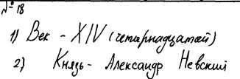

Пример 2.

Пример 3.
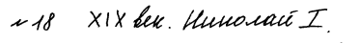

Для верного выполнения задания нужно было внимательно прочесть документ и увидеть в нём имена Мамая и Сергия (Радонежского), а также известный факт благословения дмитрия Ивановича Сергием Радонежским перед Куликовской битвой. Александр Невский жил в другом историческом периоде и не мог быть современником названных в документе исторических деятелей. Ответ в третьем примере свидетельствует о крайне скудных знаниях экзаменуемого.
В другом варианте в задании №18 нужно было назвать императора Николая II и десятилетие, в котором он вступил на престол - 1890-е годы.

Пример 4.
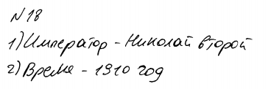
Пример 5.
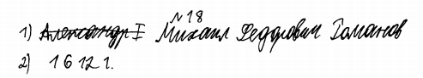
Для правильного выполнения этого задания нужно увидеть в документе упоминание Булыгинской думы и революционных событий. Поэтому большинство участников ОГЭ верно указало имя Николая II, однако, многие не вспомнили время вступления его на престол. Абсолютно неверный ответ в примере 5 свидетельствует об отсутствии прочных знаний истории экзаменуемого.
Работа с документами должна быть регулярной формой организации учебной деятельности, предполагающей разнообразные методические приёмы (структурирование текста в виде таблиц, плана, схем, опорного конспекта, составление вопросов к тексту и ответов на вопросы, сравнение текстов и т.д.). Другой формой работы с историческими источниками, преимущественно в старших классах, является проектная деятельность учащихся. Такие формы урочной и внеурочной деятельности способствует формированию навыка атрибуции исторического источника.

Задание №21.
Это задание повышенного уровня сложности предписывает выбрать из предложенного списка причину (следствие) какого-либо события (код 6 проверяемых предметных результатов). Правильный выбор даёт 1 балл, второй балл выставляется за достаточное объяснение связи выбранного суждения с указанным в задании событием.
В одном из вариантов необходимо было выбрать из перечисленных суждений причину (предпосылку) Ливонской войны.
Пример 6.
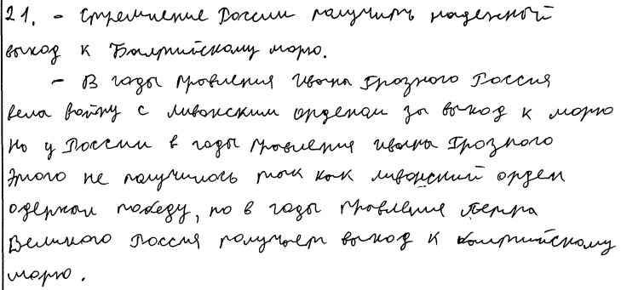

Пример 7.
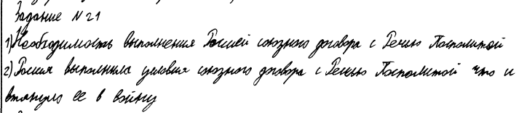
В примере 6 верно выбрана причина Ливонской войны, но объяснение содержит ошибку, также причина не названа, вместо этого приведено событие, которое произошло значительно позже Ливонской войны, то есть не могло быть её причиной. Экзаменуемые часто подменяют причину следствием. В примере 7 ученик выбрал неверное суждение.
В другом варианте требовалось выбрать причину начала Первой российской революции.
Пример 8.
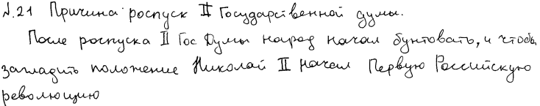
Пример 9.
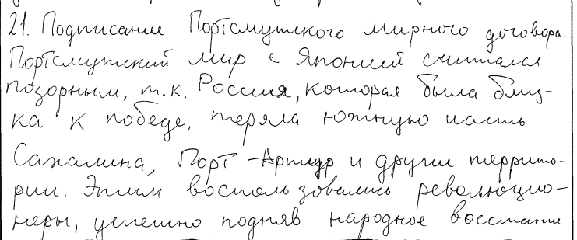
Из приведённых примеров видно, что экзаменуемые смогли соотнести события, относящиеся ко времени Первой российской революции, но эти события не могли привести к революции, так как Портсмутский мир был подписан во время революции, а роспуском II Государственной думы революция закончилась.
Чтобы правильно выполнять это задание учащиеся должны иметь способность видеть исторический процесс, состоящий из взаимосвязанных событий. Поэтому организуя учебную деятельность учителю важно актуализировать полученные ранее знания учащихся. Для этого можно использовать различные приёмы, одним из которых является эвристическая беседа. Навык установления причинно-следственных связей между событиями и явлениями способствует развитию логического мышления.
Задание №20.
Это задание высокого уровня сложности является контекстным, то есть предполагает расширение информации о событиях, изложенных в тексте, либо историческом периоде, которому посвящён текст документа (код 10 проверяемых предметных результатов). Верность ответа напрямую зависит от правильной атрибуции текста, то есть правильного выполнения задания 18. максимальные 2 балла за это задание в этом году смогли получит две трети участников ОГЭ из числа получивших «5», менее пятой части участников, получивших «4» и единицы (менее 2%) участников, получивших «3».
В одном из вариантов, где текст был посвящён событиям Первой российской революции, нужно было привести два неназванных в тексте события, относящихся к событиям того же года (1905).
Пример 10.
Пример 11.
Пример 12.
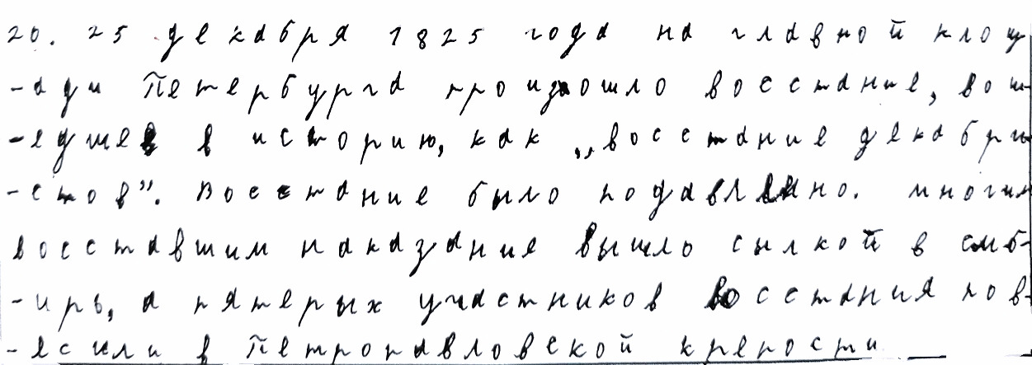

В примерах 10 и 11 участники экзамена верно указали одно из событий - «Кровавое воскресенье». Второй элемент ответа в примере 10 - «Октябрьская революция» свидетельствует о том, что у экзаменуемого нет чёткого представления о революционных процессах в России начала XX века. Возможной причиной этой ошибки является сложность тем, посвящённых революциям, которые ученики 9 классов изучают ближе к концу учебного года: Первую российскую революцию в курсе истории России XIX - начала XX вв., Великую российскую революцию 1917 года в курсе модуля «Введение в новейшую историю России».
В примере 11 ученик назвал дату издания Манифеста Николая II «Об усовершенствовании государственного порядка в Российской империи», но название манифеста не указал.
В примере 12 проявилась ситуация непонимания участником ОГЭ текста - он ошибся в 18 задании, указав не Николая II, а Николая I, поэтому в ответе на 20 задание назвал события времени правления Николая I, то есть дал неверный ответ.
В варианте, где текст был посвящён подписанию франко-российской военной конвенции при Александре III, нужно было указать название внутриполитического курса императора (контрреформы) и назвать одно любое мероприятие этого курса.

Пример 13.
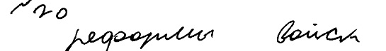
Пример 14.
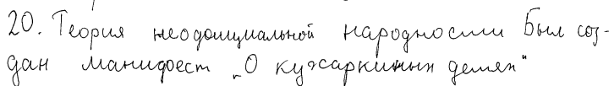
В примере 13 экзаменуемый дал формальный ответ, который можно отнести к внутренней политике многих правителей. В примере 14 участник экзамена правильно указал общепринятое название циркуляра «о кухаркиных детях», но ошибся в определении внутриполитического курса, приведя теорию «неофициальной народности» (не было такой теории.
В сложном процессе формирования исторических представлений обучающихся учителю важно помочь создать целостный образ того или иного исторического периода. Причём, этот образ многогранен и сочетает в себе различные факты внутренней и внешней политики, развития общественной мысли, художественной культуры и многое другое. Часто осмысление исторического процесса, актуализация и закрепление имеющихся знаний происходит благодаря повторительно-обобщающим урокам. На этих уроках важно не подменять обобщение контрольными работами. Здесь можно использовать произведения художественной культуры, мемуары современников, другие исторические источники.

Задание №23
Это задание высокого уровня сложности оказалось самым сложным для всех групп ОГЭ. Задание предписывает провести сравнительный анализ периодов правления разных правителей в заданной области, каких-либо войн, направлений общественной мысли, программных документов политических партий, других объектов сравнения. Сравнение предполагает либо выявление сходства, либо различий в сравниваемых позициях (код 7 проверяемых предметных результатов).
В одном из вариантов этого года в задании 23 требовалось назвать черты сходства в системе управления государством при Александре I и Александре III.

Пример 15.
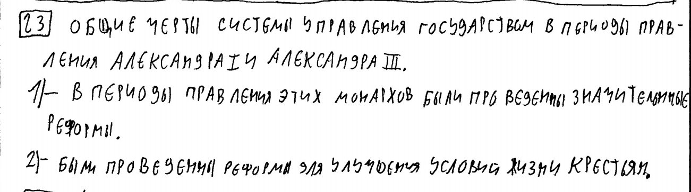
Пример 16.
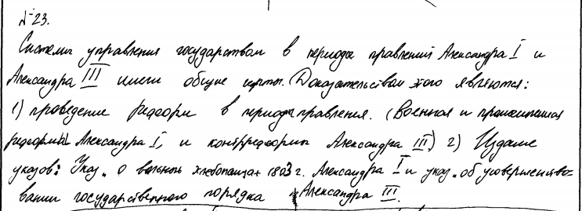
Пример 17.
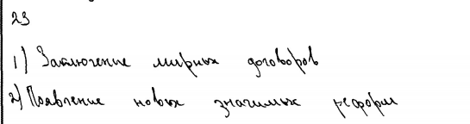
В приведённых примерах участники ОГЭ сформулировали суждения, не соответствующие заданию. Система государственного управления - это не положение крестьян, абстрактные реформы или заключение мирных договоров.
В другом варианте требовалось определить два сходства во внутренней политике Александра II и Александра III.
Пример 18.
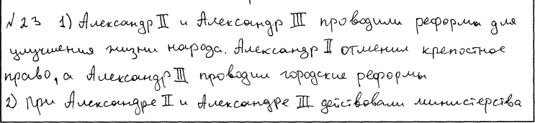
Пример 19.
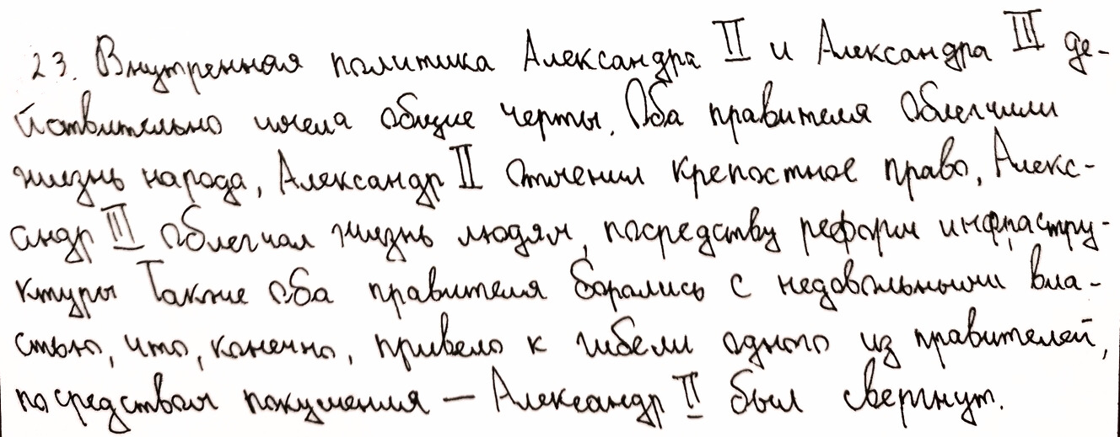

В обоих примерах экзаменуемые верно указывают отмену крепостного права Александром II, но приводят некорректные примеры внутренней политики Александра III. Второе суждение в примере 18 отражает не внутреннюю политику, а существование одного из институтов власти - министерства. В примере 19 допущена грубая ошибка и меры не названы.
В 23 задании третьего варианта требовалось привести два различия в программных установках и методах борьбы РСДРП и ПСР.
Пример 20.
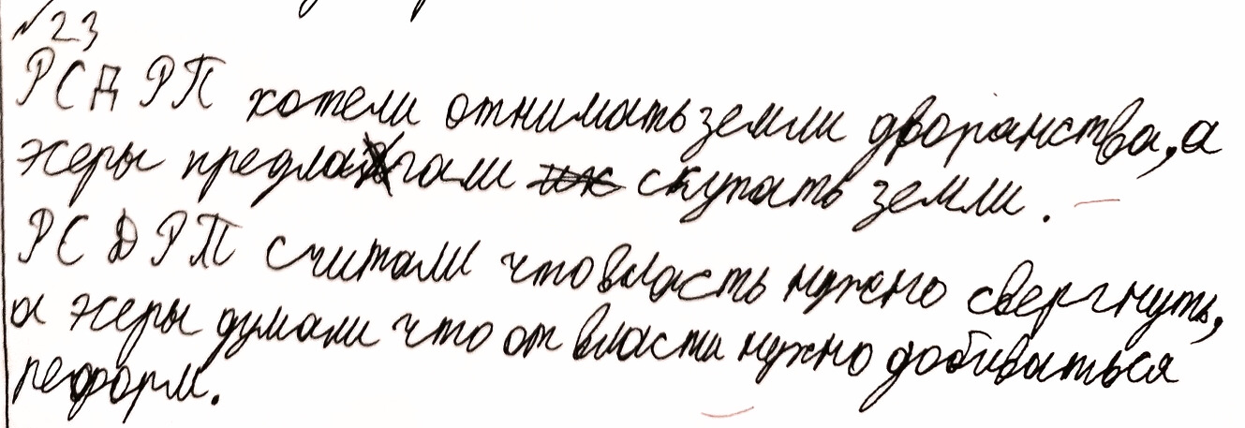
Пример 21.
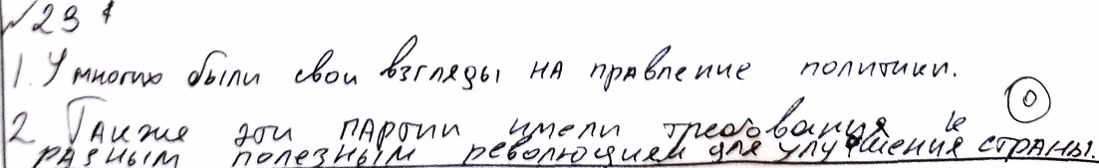
Пример 22.
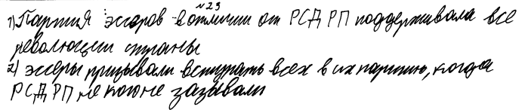
В примере 20 экзаменуемый допустил фактические ошибки в обоих суждениях. В примерах 21 и 22 ответы формальные, содержат общие фразы.
Для выполнения задания №23 необходимо иметь не только глубокие знания истории, но и развитую способность характеризовать исторические явления, события, процессы, деятельность людей, функционирование институтов. Также важны развитые способности анализировать, сравнивать, отбирать нужную информацию в соответствии с требованиями задания. Работу по развитию аналитических способностей обучающихся необходимо вести на уроках по всем предметам как учителям основной, так и начальной школы.

Анализ метапредметных результатов обучения, повлиявших на выполнение заданий КИМ

Кодификатором ОГЭ 2025 года определены требования к метапредметным результатам освоения основной образовательной программы основного общего образования.
Познавательные УУД представлены тремя группами универсальных учебных действий.
Базовые логические действия.
Большая часть заданий ОГЭ по истории требует от выпускников основной школы сформированного навыка базовых логических действий. Эти навыки тесно связаны с предметными результатами, предусмотренными основной образовательной программой основного общего образования.
Задание №5.
Задание предполагает указание одного термина из ряда по заданного критерию. Чтобы верно выполнить задание требуются не только знания исторических понятий (код 3 предметных результатов), но и способность выявлять и характеризовать существенные признаки объектов и явлений (код 1.1.1. метапредметных результатов). В задании №5 даны 5 терминов, 4 из которых относятся к определённому периоду. В ответе нужно указать номер того понятия, которое относится к другому периоду. Для того, чтобы верно решить задание, нужно не только знать исторические факты, но и увидеть частицу -НЕ-. То есть, внимательно прочитав вопрос, нужно увидеть частицу -НЕ-, а потом методом проверки каждого термина определить тот, который не относится к указанному периоду. Данное задание оказалось особенно сложным для групп участников экзамена, получивших «2» и «3» (средние проценты выполнения - 18,33% и 41,9% соответственно).
Задание №14.
Это задание предполагает анализ изображений и списка названий памятников культуры, то есть необходимо уметь выявлять особенности развития культуры (код 2 предметных результатов). Для выполнения этого задания также необходимо умение устанавливать существенный признак классификации (код 1.1.2 метапредметных результатов). Так, в одном из вариантов этого года в задании №14 требовалось указать один памятник культуры, автором которого был М.П. Мусоргский. Больше трети участников ОГЭ ответили неверно. Для верного выполнения этого задания требовались не только знания истории, но более всего общая эрудиция и смекалка. Средний процент выполнения задания №14: 21,67% в группе участников ОГЭ, получивших «2» и 42,86% в группе, получивших «3».
Базовые исследовательские действия.
Задание №21.
Получение максимального балла за это задание требует как знание причин и последствий важнейших исторических событий (код 6 предметных результатов), так и наличия способности формулировать выводы (код 1.2.3 метапредметных результатов). Анализ результатов выполнения этого задания приведён на с. 23-26 настоящего отчёта.
Работа с информацией
Задание №22.
Задание направлено на поиск ошибок в тексте исторического содержания. Для правильного выполнения задания нужно уметь анализировать текстовые визуальные источники исторической информации (код 12 предметных результатов и уметь работать с информацией, оценивать её надёжность (код 1.3 метапредметных результатов). При этом, ответ необходимо представить в форме таблицы, образец которой дан в задании. То есть, задание предполагает достаточный уровень сформированности коммуникативных УУД (код 2.1.3 метапредметных результатов).
Пример 23.
Пример 24
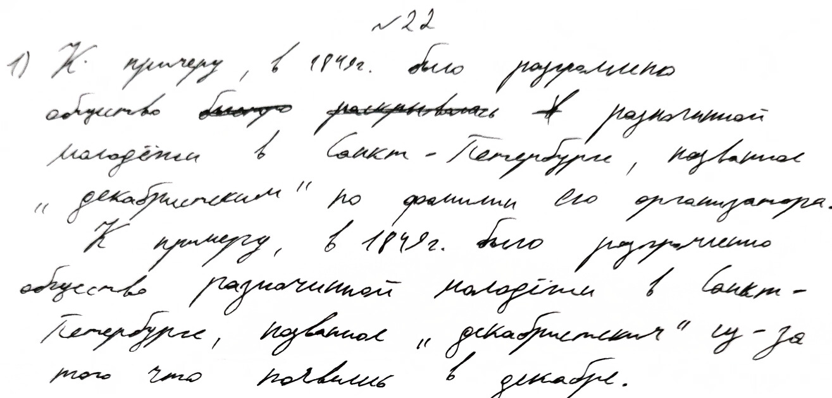
Пример 25.
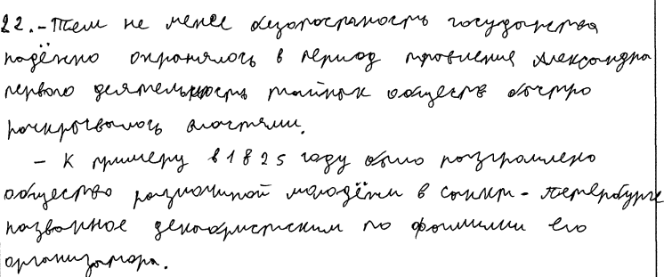
Ни в одном из приведённых ответов экзаменуемые не выполнили требование, указанное в задании - ответ представить в таблице. Это задание оказалось сложным для всех групп участников ОГЭ, что свидетельствует о недостаточном уровне сформированности как предметных, так и метапредметных результатов освоения основной образовательной программы.
Задание №19.
Оценить метапредметные результаты сформированности коммуникативных УУД позволяет задание №19, направленное на поиск информации в историческом источнике. Требуется найти информацию в тексте в соответствии с вопросами и выписать её в бланк ответов. Можно передать смысл своими словами. Так, выполнение этого задания означает письменную коммуникацию между экзаменуемым и экспертом.
Пример 26.
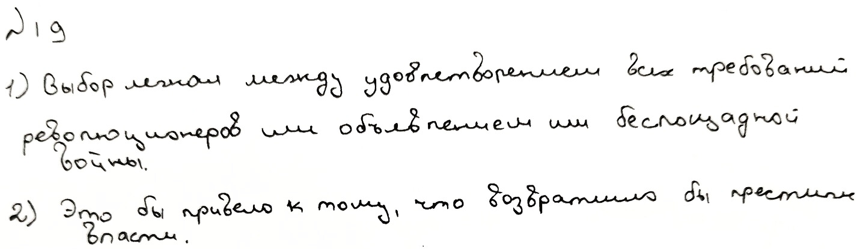
Пример 27.
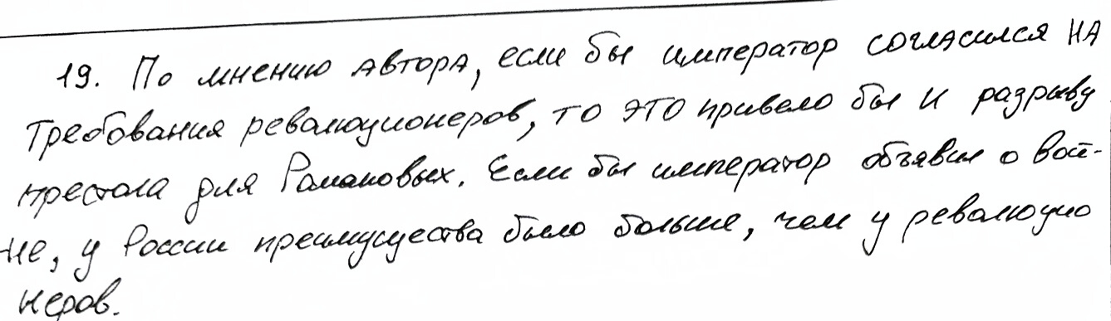
В примере 26 на вопрос о том, что было бы с Россией, если бы император решил удовлетворить все требования революционеров, участник ОГЭ отвечает, что у императора был выбор. То есть, отсутствует соответствие вопросу. В примере 27 экзаменуемый попытался сформулировать ответ своими словами, но не смог верно подобрать слова, что исказило смысл ответа.
При подготовке к ОГЭ ученики проявили различный уровень сформированности регулятивных метапредметных умений: умения планировать пути достижения целей, соотносить свои действия с планируемыми результатами, осуществлять самоорганизацию и самоконтроль деятельности. Исходя из результатов ОГЭ по истории в Алтайском крае, можно сделать вывод о недостаточном уровне данных метапредметных результатов (во всех заданиях, за исключением трёх, участники ОГЭ из группы получивших «2» средний процент выполнения ниже 50% по заданиям базового и ниже 15% по заданиям повышенного и высокого уровней сложности). Недостаточная сформированность регулятивных метапредметных умений проявляется оформлении ответов. Исследуя «веер ответов» обнаруживаются досадные ошибки, не связанные с предметными знаниями:
задания №4, №13 – вместо двух вариантов в ответе – выбор одного варианта или комбинация трёх цифр;
задание №9 – вместо названия военной операции указаны имена императоров, фамилии, даты, числа.
Причинами этих ошибок может быть невнимательность, когда ученик не увидел в задании указания на количество правильных ответов, порядок записи, либо сместил строчки, перенося ответы из черновика в бланк, а потом не проверил. Всё это проявление недостаточной самоорганизации и самоконтроля, способности к которым являются метапредметными регулятивными навыками (коды 3.1 и 3.2 метапредметных результатов).
Также к регулятивным УУД метапредметных результатов относится сформированность эмоционального интеллекта (код 3.3 метапредметных результатов). В веере ответов можно увидеть такие словосочетания: «не могу», «мне стёпка не сказал». Такие ответы свидетельствуют о недостаточной сформированности способности определять способ выражения эмоций, то есть налицо незрелость эмоционального интеллекта.

Выводы об итогах анализа выполнения заданий, групп заданий

Перечень элементов содержания / умений, навыков, видов познавательной деятельности, освоение которых всеми школьниками региона в целом можно считать достаточным
Учащиеся на достаточном уровне усвоили материал по истории основной общеобразовательной программы основного общего образования, продемонстрировав:
умение работать со статистической таблицей (задание 7);
умение работать с исторической картой (задание 10);
умение использовать данные различных исторических источников при ответе на вопросы, решении различных учебных задач (задания 11, 19).

Перечень элементов содержания / умений, навыков, видов познавательной деятельности, освоение которых всеми школьниками региона в целом, а также школьниками с разным уровнем подготовки нельзя считать достаточным
В группах участников ОГЭ, получивших «2», и «3» нельзя считать достаточным уровень результатов следующих элементов содержания основной общеобразовательной программы основного общего образования по истории:
умение объяснять смысл изученных исторических понятий и терминов (задания 3, 5);
умение работать с логической схемой (задание 12);
умение использовать данные иллюстративного материала при ответе на вопросы истории культуры (задание 14);
навык работы с контекстной информацией при анализе исторического источника (задание 20);
способность находить ошибки в тексте исторического содержания;
умение выявлять общие и различные черты сравниваемых событий и явлений (задание 23).

Выводы о вероятных причинах затруднений и типичных ошибок обучающихся Алтайского края
Вероятными причинами затруднений учащихся на ОГЭ является необходимость освоить большой объём исторического материала, так как большая часть заданий направлена на проверку именно предметных результатов при существующей мотивационной незрелости большого числа девятиклассников, неспособности многих детей осуществлять самоконтроль, низком уровне сформированности познавательных метапредметных умений. Также, большой проблемой современного исторического образования остаётся несовершенство учебников, где часто исторические персонажи, произведения культуры даются простым списком, что приводит к выхолащиванию учебного материала, превращению учебника в справочник. Конечно, учебник – далеко не единственный источник информации, но он имеет большое значение, особенно в тех местах, где нет стабильного Интернета. Также, одной из причин затруднений учащихся на ОГЭ является стеснённость учителей рамками учебной программы, невозможность качественно закрепить изученный материал, отработать навыки работы с картой, текстами источников.

Выводы об изменении успешности выполнения заданий разных лет по одной теме / проверяемому умению, виду деятельности (если это возможно сделать)
В сравнении с результатами ОГЭ 2024 года средний процент выполнения повысился в 18 заданиях: 1,3-6, 8-10, 13, 15-22, 24.
Результат выполнения задания 23 сохранился на прежнем уровне.
Средний процент выполнения понизился в пяти заданиях: 2,7,11,12,14.
Средняя оценка повысилась с 3,55 до 3,75.
Прочие выводы
По материалам и результатам ОГЭ 2025 года нельзя сделать выводы о том, материал каких периодов истории России усвоен лучше или хуже.
Раздел 4. РЕКОМЕНДАЦИИ ДЛЯ СИСТЕМЫ ОБРАЗОВАНИЯ АЛТАЙСКОГО КРАЯ ПО СОВЕРШЕНСТВОВАНИЮ ОРГАНИЗАЦИИ И МЕТОДИКИ ПРЕПОДАВАНИЯ ИСТОРИИ

…по совершенствованию преподавания учебного предмета всем обучающимся

Учителям
В целях повышения уровня знаний выпускников 9-х классов учителям истории 5-9 классов рекомендуется:
ознакомиться с «Демоверсией КИМ ОГЭ-2026», «Кодификатором элементов содержания и требований к уровню подготовки обучающихся, освоивших основные общеобразовательные программы общего основного образования, для проведения государственной (итоговой) аттестации по истории» и «Спецификацией контрольно-измерительных материалов для проведения государственной (итоговой) аттестации по истории обучающихся, освоивших основные общеобразовательные программы общего основного образования»;
более широко использовать в преподавании истории в 5 – 9-х классах такие виды учебной деятельности, как систематизация, составление обобщённых характеристик, анализ исторических версий и ситуаций, сравнение исторических явлений и событий;
включать в процесс обучения приёмы, направленные на формирование умений анализировать и делать выводы на основе информации, представленной в заданиях, используя технологии формирования читательской грамотности; активно применять технологии проблемного обучения, смыслового чтения, формирования критического мышления, метод проектов, деловые игры;
в преподавании курса чаще использовать такие виды деятельности, как работа с исторической картой, работа с иллюстративным материалом, привлекая межпредметные связи;
в ходе обучения учащихся необходимо направлять на осознанное освоение знаний и шире использовать элементы содержания и типологии заданий ОГЭ по истории при проведении промежуточной аттестации учащихся;
методическую помощь учителю и учащимся при подготовке к ОГЭ могут оказать материалы с сайта Федерального института педагогических измерений (www.fipi.ru), а именно материалы Открытого банка заданий ОГЭ.

КАУ ДПО АИРО им. А.М. Топорова, иным организациям, реализующим программы профессионального развития учителей
организовать проведение семинаров (желательно очных) для учителей 8-9-х классов с привлечением специалистов в области методики преподавания истории и исторической науки;
провести мероприятия для учителей по обмену опытом подготовки учеников к ГИА.

…по организации дифференцированного обучения школьников с разными уровнями предметной подготовки

Учителям
для своевременного выявления пробелов в знаниях возможно проведение диагностических работ, также важно выделять время на уроке для организации контрольно-оценочной деятельности с целью определения уровня знаний и овладения необходимыми умениями;
важно не только выявить пробелы в знаниях, но и помочь ученикам их ликвидировать, предложив разноуровневые задания, посоветовать просмотр учебных материалов соответственно уровню предметной подготовки;
мотивированных детей желательно вовлечь в олимпиадное движение, проектную работу;
ученикам с невысокими познавательными способностями важно предлагать посильные задания, преимущественно базового уровня сложности, помочь с организацией контроля и самоконтроля при подготовке к ОГЭ.

Администрациям образовательных организаций
в целях психологической и технологической подготовки учеников к ОГЭ, снижения уровня тревожности детей, провести репетиционные экзамены на параллели 9-х классов с последующим мониторингом результатов и выявлением детей группы риска получения «2»;
проводить профилактические беседы учениками, входящими в группу риска получения «2» и их родителями;
оказывать психологическую помощь ученикам с высоким уровнем тревожности.

КАУ ДПО АИРО им. А.М. Топорова, иным организациям, реализующим программы профессионального развития учителей
создать и направить в школы комплекс диагностических инструментов для определения уровня сформированности метапредметных умений;
проводить мероприятия для классных руководителей и школьных психологов по обмену опытом работы в 9-х классах.

СОСТАВИТЕЛИ ОТЧЁТА ПО УЧЕБНОМУ ПРЕДМЕТУ:
Специалисты, привлекаемые к анализу результатов ОГЭ по учебному предмету
Фамилия, имя, отчество | Место работы, должность, ученая степень, ученое звание, принадлежность специалиста (к региональным организациям развития образования, к региональным организациям повышения квалификации работников образования, к региональной ПК по учебному предмету, пр.)
Сиромахо  Ирина Сергеевна | МБОУ «Гимназия №69» г. Барнаула, учитель истории; заместитель председателя предметной комиссии по истории Алтайского края

Специалисты, привлекаемые к подготовке методических рекомендаций на основе результатов ОГЭ по учебному предмету
Фамилия, имя, отчество | Место работы, должность, ученая степень, ученое звание, принадлежность специалиста (к региональным организациям развития образования, к региональным организациям повышения квалификации работников образования, к региональной ПК по учебному предмету, пр.)
Сиромахо  Ирина Сергеевна | МБОУ «Гимназия №69» г. Барнаула, учитель истории; заместитель председателя предметной комиссии по истории Алтайского края
Прокопьева  Наталья Валентиновна | МБОУ «Средняя общеобразовательная школа № 1 города Новоалтайска Алтайского края», консультант, старший эксперт ПК по литературе, преподаватель кафедры гуманитарных дисциплин КАУ ДПО АИРО им. А.М. Топорова
Чеверда  Ирина Викторовна | КАУ ДПО АИРО им. А.М. Топорова, заместитель директора по учебно-методической работе

Ответственный специалист в Алтайском крае по вопросам организации проведения анализа результатов ОГЭ по учебным предметам
Фамилия, имя, отчество | Место работы, должность, ученая степень, ученое звание
Чибрякова  Татьяна Евгеньевна | консультант отдела организации общего образования и оценочных процедур Министерства образования и науки Алтайского края

